Gminny konkurs Palm Wielkanocnych z regionu Rzeszowa
pod Patronatem Burmistrza Miasta i Gminy Mrocza

Organizator:
Burmistrz Miasta i Gminy Mrocza
Miejsko-Gminny Ośrodek Kultury i Rekreacji w Mroczy
Gminna Rada Kół Gospodyń Wiejskich w Mroczy

Palma
„Atrybutem odgrywającym szczególna rolę w obrzędowości tego dnia jest palma, a wcześniej zielona gałązka. Ten kto wstał najwcześniej, budził domowników, uderzając ich i mówiąc: Palma bije, jo nie bije. Za seść noc – Wielkanoc! Miało to znaczenie symboliczne – uderzenia gałązkami miały pobudzić moce życiowe ludzi i przekazać im energię witalną.”

Regulamin Konkursu
Cele konkursu:
- propagowanie tradycji, zwyczajów i folkloru związanego ze Świętami Wielkanocnymi
- pogłębianie wiedzy na temat symboliki i znaczenia palmy ludowej
- kształtowanie zainteresowań kultura ludowa oraz plastyką obrzędową
- stwarzanie okazji do indywidualnej działalności artystycznej oraz wymiany wiedzy na temat znikających zwyczajów własnoręcznego robienia palm

Zasady uczestnictwa:
- konkurs adresowany jest do sołectw działających na terenie Miasta i Gminy Mrocza, członkiń Kół Gospodyń Wiejskich i innych organizacji pozarządowych,
- każde koło wykona:
- do konkursu po 1 palmie z regionu Rzeszowa – termin do 10 kwietnia 2019 r. do godziny 15:30
- poza konkursem na dzień 14 kwietnia 2019 r. (Niedziela Palmowa) –
6 dowolnych palm wykona każdy przystępujący do konkursu
- prace zgłoszone do konkursu powinny być zaopatrzone w czytelnie napisaną metryczkę z nazwą sołectwa oraz nazwą wraz z imieniem i nazwiskiem przewodniczącego/ej organizacji pozarządowej lub koła w zamkniętej i nieoznakowanej kopercie.

Sposoby wykonania:
Palma powinna być wykonana z naturalnych materiałów takich jak:
- trzcina
- wierzba
- jałowiec
- sosna
- bluszcz
- bukszpan
- bazie
Wysokość palmy:
- min. 40 cm
- max. 200 cm
Kwiaty z bibuły/krepy – (dowolne)
Do obwiązania końcówki palmy można użyć:
- sznurka
- białej wstążki
- łyka z łoziny (łyka z wierzby)
Zwracamy się z prośbą o przestrzeganie regulaminu.
Nie będą oceniane palmy zakupione w sklepach lub na straganach.

Miejsce i termin przyjęcia prac:
Ośrodek Przygotowań Olimpijskich w Mroczy ul. Sportowa 1
10.04.2019 r. godzina 15:30
Ogłoszenie wyników i rozdanie nagród nastąpi 14 kwietnia 2019 r. (niedziela) podczas Palmowej Niedzieli oraz tradycyjnego „Śniadania Wielkanocnego” organizowanych w Hali Widowiskowo-Sportowej w Mroczy ul. Marszałka Józefa Piłsudskiego 4, godzina 12:00.

Głównym kryterium oceny prac będą:
- zgodność materiału i sposobu wykonania z ludowymi tradycjami
- walory artystyczne i estetyczne, pomysłowość
- wysokość palm

Nagrody:
Za zajęcie I, II i III miejsca przyznane zostaną nagrody pieniężne
w wysokości:
I miejsce – 250 zł
II miejsce – 200 zł
III miejsce – 150 zł
Pozostali uczestnicy otrzymają nagrody rzeczowe za udział w konkursie.
Serdecznie zapraszamy do udziału w konkursie.

Dołączone fotografie to tradycyjne palmy z regionu rzeszowskiego, jeszcze sprzed upowszechnienia się kwiatów z bibuły. Prosimy jednak o wykorzystanie do dekoracji kwiatów z bibuły.
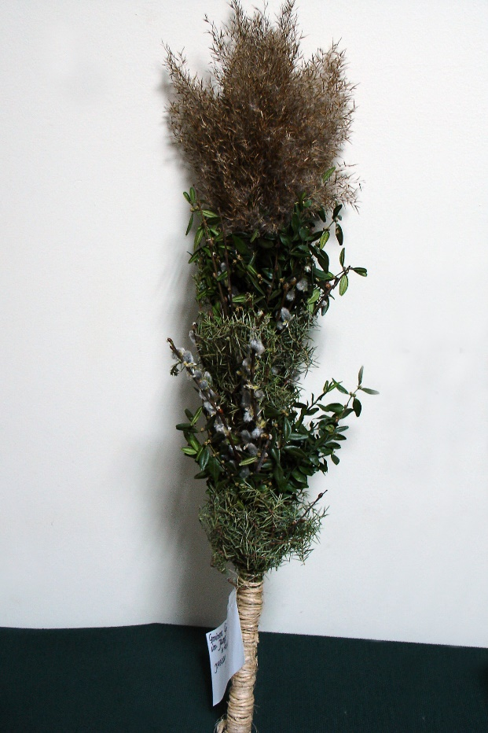

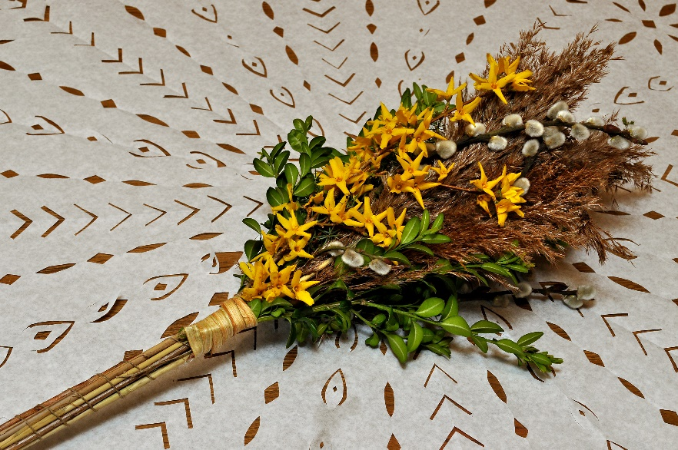

Folklor Rzeszowiaków - obraz przemian – Publikacja (http://www.muzeumkolbuszowa.pl/2012-10-21-10-16-45/badania/folklor-rzeszowiakow/publikacja)

